|  |  |
| --- | --- |
| **Nombre del Caso de Uso:** Recuperar Contraseña | **Nro. de Caso de Uso: 27** |
| **Actor Principal:** Usuario registrado , Usuario administrador, usuario de mantenimiento | |
| **Objetivo:** Permite a un usuario recuperar su contraseña secreta para autenticarse y poder acceder al sistema. | |
| **Pre-condiciones:** Acceder a la pantalla de autenticación del sistema. | |
| **Post- Condiciones:** El usuario ha sido autenticado por el sistema. | |

**Diagramas de casos de uso relacionados:**

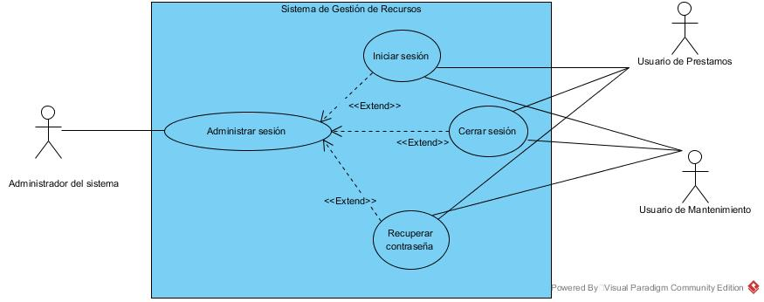

|  |  |
| --- | --- |
| **CURSO NORMAL (Camino Exitoso)** | |
| **Usuario** | **Sistema** |
| * + - 1. Ingresa al inicio del sistema. | 1. Muestra la pantalla de autenticación. |
| 1. Selecciona recuperar contraseña. | 1. Solicita el nombre de usuario |
| 1. Ingresa el nombre de usuario | 1. Envía la contraseña a su correo electrónico. |

|  |
| --- |
| **ALTERNATIVAS (Camino exitoso)** |
| 1. Nombre erróneo de usuario   El usuario digito con errores su nombre de usuario correspondiente, el sistema retorna al punto 4. |

|  |
| --- |
| **EXCEPCIONES** |
| Errores de sintaxis |